**일시 : 22-08-17**

**내용 : 최초기획 회의**

**1. 기획안 선정**

- 회의 진행 결과, 개발의 용이성과 게임성을 고려해 타워 디펜스로 결정

(기획안 제안 : 김시우)

**2. 기획 아이디어 구체화**

**2.1 게임 컨셉 & 기본 정보**

가제 : 확장성 타워 디펜스

장르 : 타워 디펜스

플랫폼 : PC

스토리 & 메인 콘셉트 : (미정)

**2.2 게임 진행방식**

- 기본 진행 방식은 다음을 따른다.

1. 8X8 맵에서 시작
2. 몬스터가 등장하는 방향 랜덤 설정

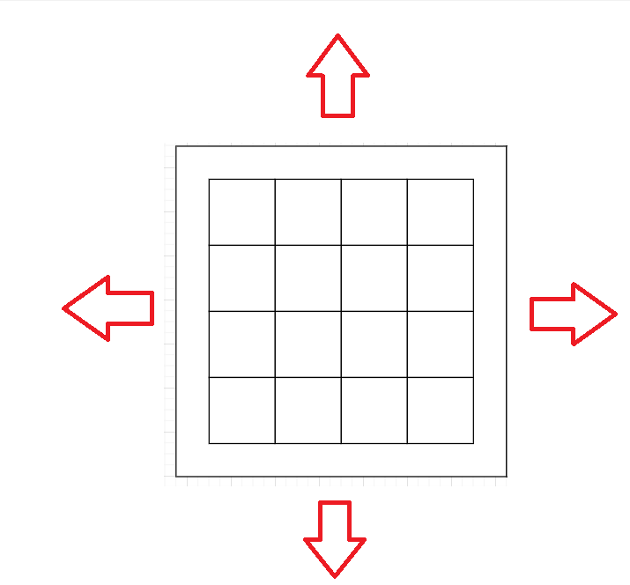** 4방향 중 한방향으로 결정

1. 그 방향으로 맵을 확장하며 확장된 맵 안에서 공격로를 랜덤으로 생성하면

그 길을 따라서 공격이 시작

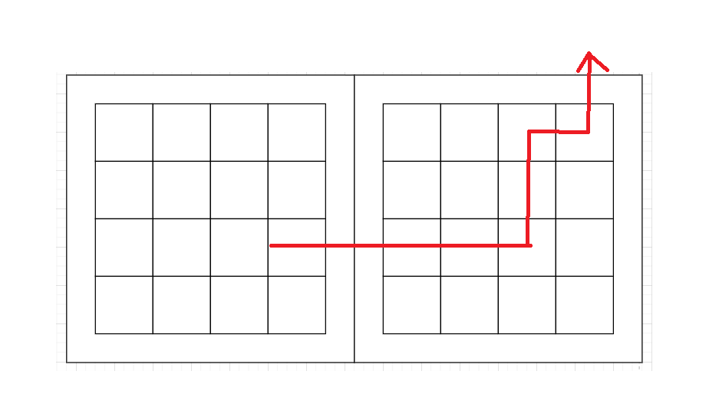

1. 길이 닿아 있는 면을 기준으로 다시 확장

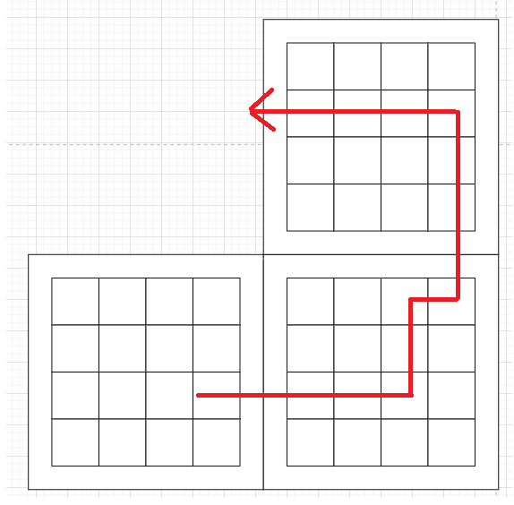

1. 최대 확장에 도달하면 게임이 클리어 되고 결과 표시하며 엔딩

- 타워를 설치하여 몬스터를 처치하면 타워 설치에 필요한 재화 획득

- 3번째 확장마다 특전 보상 부여

Ref : 롤토체스 증강체

타워 버프, 새로운 타워 사용 가능

- 게임을 플레이하면 xp를 획득, 게임을 시작하기 전에 특정 타워를 해금하거나 기존 타워 스펙을 향상 시킬 수 있음

**2.3 UI frame**

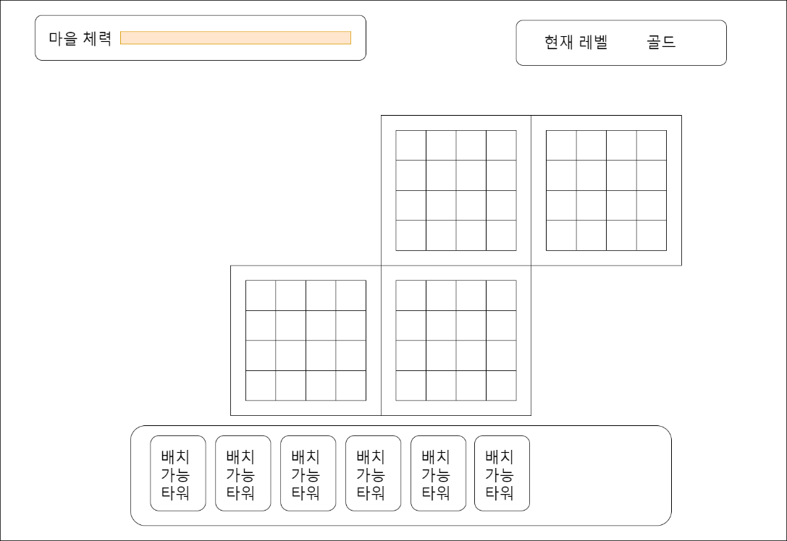

**2.4 타워**

2.2.1공통 스펙

일반 데미지 : 기본적인 데미지

체력 비례 데미지 : 일반 데미지 X 체력비례 데미지계수

방어구 비례 데미지 : 일반 데미지 X 방어구비례 데미지계수

쉴드 비례 데미지 : 일반 데미지 X 쉴드비례 데미지 계수

범위

속도

**타워 종류는 공통 스펙 내에서 기본 스펙을 조정하는 식으로 다양화

2.2.2 타깃 지정 방식

기본 : 범위 안의 몬스터를 공격 속도에 따라 공격

타겟팅 기능 지원

방어구 높은 몬스터, 방어구 낮은 몬스터, 체력 높은 몬스터, 체력 낮은 몬스터,

쉴드 높은 몬스터, 쉴드 낮은 몬스터, 빠른 몬스터, 느린 몬스터 등등...

2.2.3 업그레이드

일반 데미지 업그레이드

체력 데미지 업그레이드

방어구 데미지 업그레이드

쉴드 데미지 업그레이드

2.2.4 타워 종류

(미정)

**2.3 몬스터(미정)**

2.3.1 공통스펙

체력

방어구

쉴드

이동속도

2.3.2 몬스터 종류